- Cel projektu i zadania do realizacji
Stworzenie bezpiecznej sieci dla firmy z oddziałami położonymi na 3 różnych piętrach.
1 Piętro: Oddział marketingu i sprzedarzy, HR i Logistyki,
2 Piętro: finansów i rachunkowości, Admina i P-REL,
3 Piętro: ICT oraz Serwerowni.
Projekt sieci zawiera wdrożenie zapory firewall ze strefami outside-inside oraz strefą zdemilitaryzowaną (DMZ). Serwery z usługą Active Directory odpowiedzialną za zarządzanie i uwierzytelnianie użytkoników komputerów itp zostanie umieszczona na wewnątrz firewall’a, więc strefy tj. DNS, DHCP będą również wewnątrz natomiast serwery odpowiedzialne za np.: FTP, e-mail itd. Zostaną umieszczone na zewnątrz. Topologia sieci jest typu collapsed. W strefie DMZ umieszczone DHCP, DNS, FTP, WEB, email i SMTP. Do cześći infrastruktury ICT firmy zostały włączone
- ISP - Firma zakupiła subskrypcje dwóch IPS’ów - SEACOM i Safaricom, żeby zapewnić stałe połączenie internetowe (SEACOM IPv4 to 105.100.50.0/30, a Safaricom 197.200.100.0/30)
- Bezpieczeństwo sieciowe - Dwa firewalle Cisco 5500-x, żeby poprawić bezpieczeństwo sieci
- Routing sieci - Zarówno firewalle jak i switch będą używane zamiast routera
- Infrastruktura switchy - zostały zakupione i wdrożone do projektu 2 rodzaje switchy - cisco 2960 i 3650 multiswitche. 24 portowe.
- Serwery i wirtualizacja - Dwa fizyczne serwery zostaną użyte do wirtualizacji przez hypervisora, żeby osiągnąc wiele maszyn wirtualnych dla różnych serwisów. W razie porażki jest będą też postawione dwa serwery DHCP, działające w tym samym czasie
- Infrastruktura bezprzewodowa - Zostanie użyty Cisco Wireless LAN Controller (WLC), oraz po jednym Lightweight Access Point (LAP) na każdy oddział
- VoIP i Telefony - Cisco Voice Gateway zostanie użyty do umożliwienia serwisu telefonowego w sieci

Wirtualna reprezentacja obiektu:
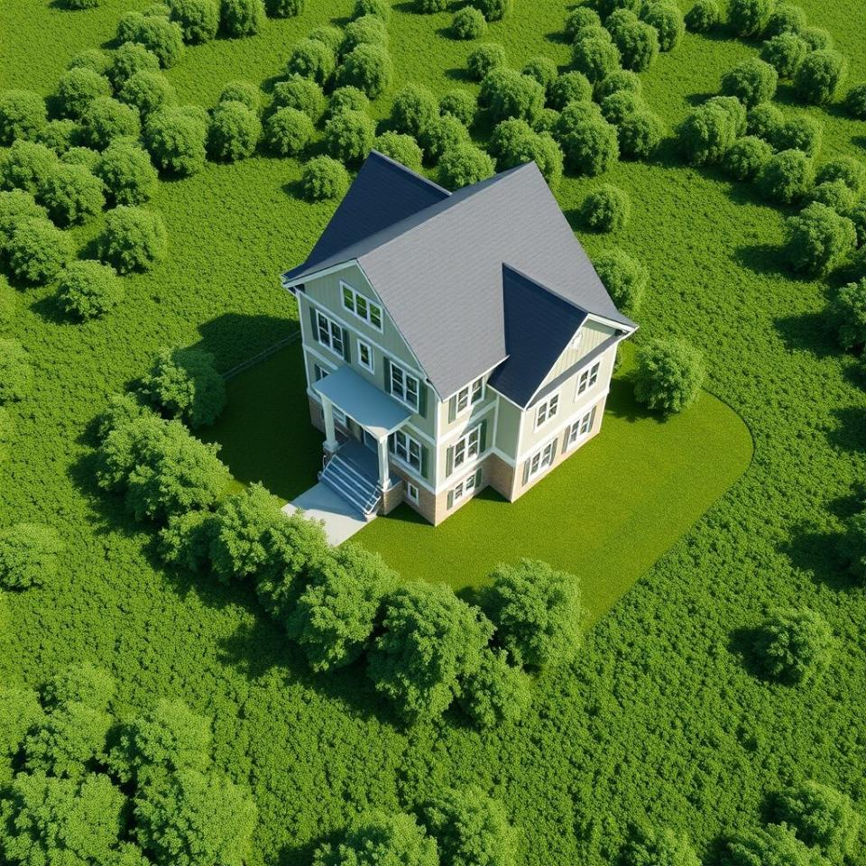
Źródło: https://stabledifffusion.com/

Zadania do realizacji:
- Zaplanowanie i stworzenie topologii
- Wprowadzenie podstawowych ustawień do wszystkich urządzeń + ssh
- Przypisanie vlan i dostęp i porty trunk na l2 i l3
  - STP Portfast i PBDUguard na portach dostępu
- Kanał Ether
- Zaplanowanie i wdrożenie adresacji
- HSRP oraz Inter-Vlan routing na switchach L3
- OSPF na zaporze firewall, ruterach i switchach
- Poziomy i strefy bezpieczeństwa firewall
  - Routing firewall - OSPF + statyczny routing
- Polityka inspekcji
- konfiguracja polityki inspekcji firewall
- konfiguracja VoIP

Opis Pomieszczeń:

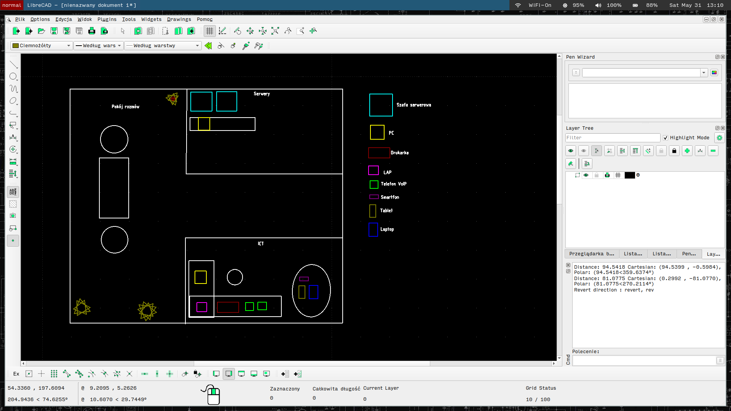
Opracowanie własne, Piętro 3
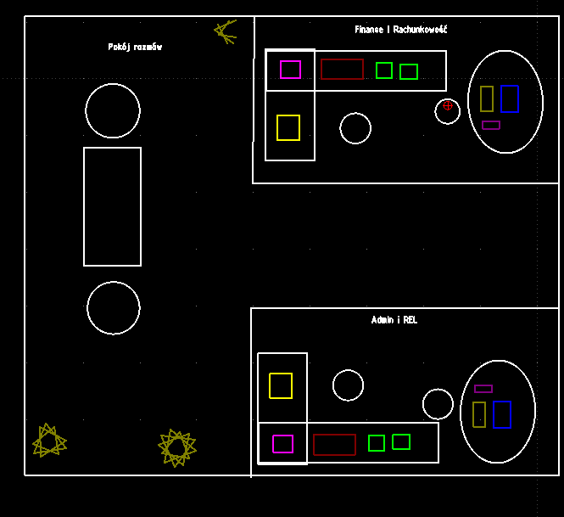
Opracowanie własne, Piętro 2

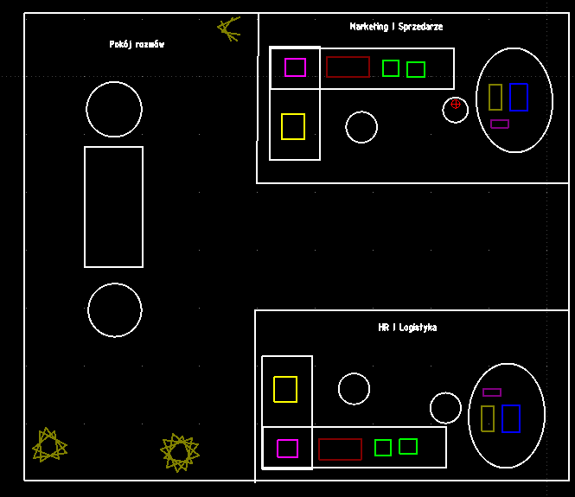
Opracowanie własne, Piętro 1

Każde piętro ma ok. 100m^2

- Projekt fizyczny

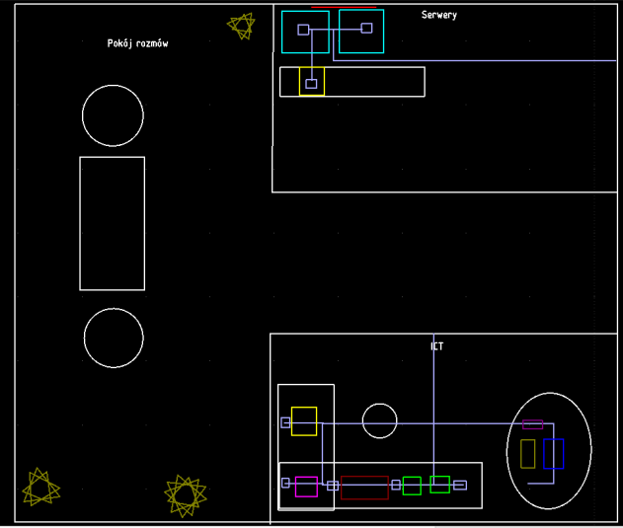
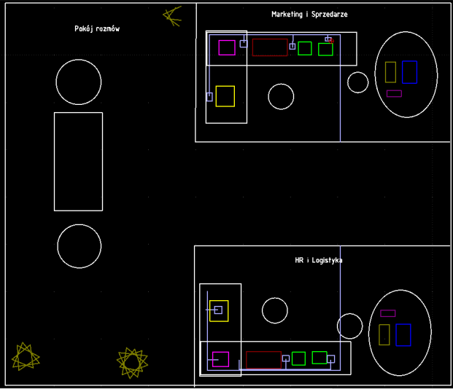

Okablowanie biur Piętra 1 i 2 (potrzebne 16 gniazd)
Okablowanie biura i Server-room na piętrze 3 (potrzebne 11 gniazd)

Użyte zostanie kabel prosty, łączący idący pod podłogą oraz gniazda RJ45 , oznaczony kolorem fioletowym. Kolorem czerwonym został oznaczony kabel typu crossover, łączący Routery z firewallem i ISP, ISP z FTP,oraz firewall ze switchami biurowymi

Widok szafy serwerowej (kable crossover zostały ozaczone kolorem pomarańczowym)
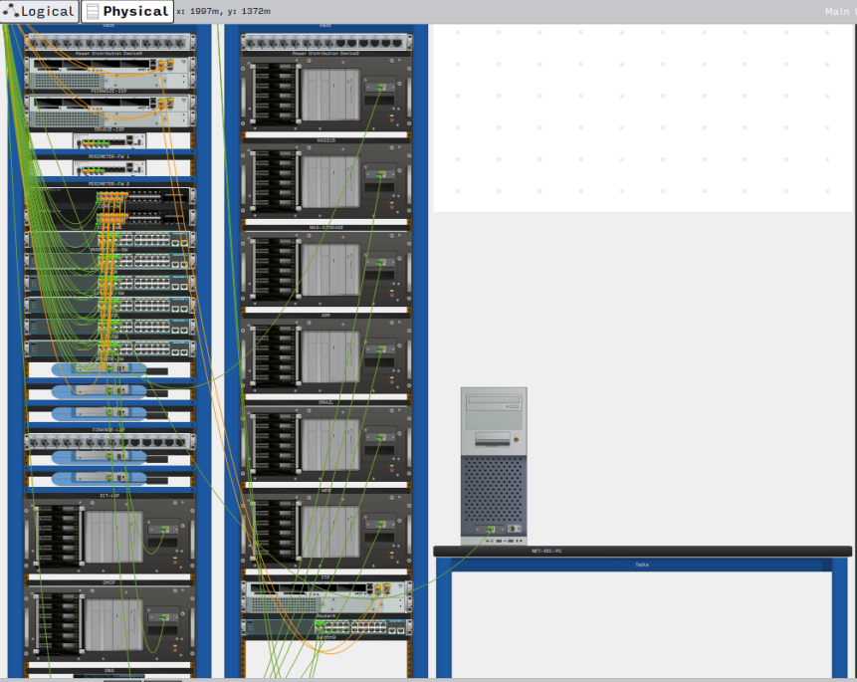
Źródło: packettracer
14 kabli crossover - 10 dł 1m, 4 dł 3m
Do objęcia wszystkich pomieszczeń będzie potrzbne kupno ok 700m kabla prostego, aby poprowadzić go pod podłogą do gniazd.
- Projekt logiczny:
kategoria | SIEĆ I MASKA | ADRESY HOSTÓW | BRAMA DOMYŚLNA | ADRES ROZGŁOSZENIOWY
managemet | 192.168.10.0/24 | 192.168.10.1  DO  192.168.10.254 | 129.168.10.1 | 192.158.10.255
WLAN | 10.20.0.0/16 | 10.20.0.1 DO  10.20.255.254 | 10.20.0.1 | 10.20.255.255
LAN | 172.16.0.0/16 | 172.16.0.1 DO  172.16.255.254 | 172.16.0.1 | 172.16.255.255
VoIP | 172.30.0.0/16 | 172.30.0.1 DO  172.30.255.254 | 172.30.0.1 | 172.30.255.254
DMZ | 10.11.11.0/27 | 10.11.11.1 DO  10.11.11.30 | 10.11.11.1 | 10.11.11.31
SERWERY | 10.11.11.37/27 | 10.11.11.33 DO  10.11.11.62 | 10.11.11.33 | 10.11.11.63

Pomiędzy Cloud, ISP, Firewallem, Ruterami and Switchem l3
NO. Network Address
CLOUD Area | 8.0.0.0/8
ISP1 – Internet | 20.20.20.0/30
ISP2 – Internet | 30.30.30.0/30
ISP1 – FWL1 | 105.100.50.0/30
ISP1 – FWL2 | 105.100.50.4/30
ISP2 – FWL1 | 205.200.100.0/30
ISP2 – FWL2 | 205.200.100.4/30
FWL1 to-MLSW1 | 10.2.2.0/30
FWL1 to-MLSW2 | 10.2.2.4/30
FWL2 to-MLSW1 | 10.2.2.8/30
FWL2 to-MLSW2 | 10.2.2.12/30
Źródło: Oblcizone na podstawie https://www.youtube.com/watch?v=Cbv95OxT1FM

- plik pkt będzie w osobnym załączniku

- Potrzebny hardware i wycena

(Wszystkie ceny podane w zaokrągleniu)

- Router: Ubiquiti EdgeRouter 4

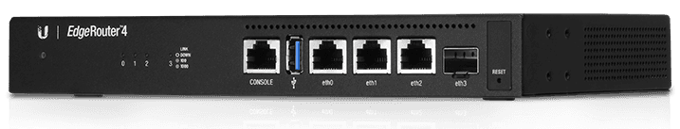
store.ui.com
Zalety: EdgeRouter 4 oferuje wydajne routowanie między VLAN-ami, wsparcie dla VPN oraz QoS, co pozwala na priorytetowanie ruchu w sieci firmowej. Ma 1 GB RAM i procesor 1 GHz, co zapewnia płynną obsługę dla 50-100 użytkowników. Interfejs EdgeOS jest intuicyjny, co ułatwia konfigurację i zarządzanie siecią.
Cena: 1000 PLN za sztukę, czyli 2000 PLN za 2 sztuki.

- Firewall: Fortinet FortiGate 60F
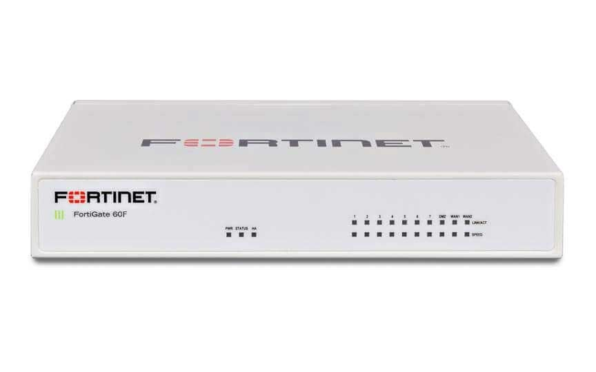
fusionconnect.com
Zalety: FortiGate 60F zapewnia zaawansowaną ochronę dzięki funkcjom firewall, VPN i wykrywania zagrożeń. Obsługuje do 50 użytkowników z przepustowością firewall do 10 Gbps. Interfejs FortiOS jest prosty w obsłudze, a wsparcie dla SD-WAN ułatwia optymalizację ruchu sieciowego.
Cena: 2400 PLN za sztukę, czyli 4800 PLN za 2 sztuki.

- Przełącznik warstwy 3: TP-Link TL-SG3428XMP

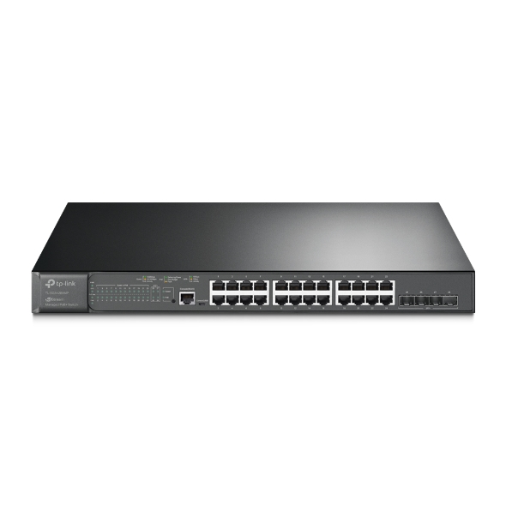
tp-link.com

Zalety: TL-SG3428XMP to przełącznik z 24 portami PoE+, idealny do zasilania urządzeń takich jak telefony VoIP. Obsługuje VLAN-y, routowanie statyczne i QoS, co pozwala na segmentację sieci i priorytetowanie ruchu. Przepustowość 128 Gbps zapewnia płynną pracę w średniej wielkości firmie.
Cena: 1600 PLN za sztukę, czyli 3200 PLN za 2 sztuki.

- Przełącznik warstwy 2: Netgear GS728TPP

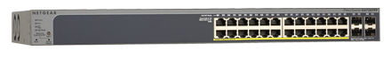
netgear.com

Zalety: GS728TPP ma 24 porty PoE+, co pozwala na podłączenie i zasilanie wielu urządzeń, takich jak komputery i drukarki. Obsługuje VLAN-y oraz podstawowe QoS, zapewniając segmentację i optymalizację ruchu. Przepustowość 56 Gbps jest wystarczająca dla 16-18 urządzeń na piętrze.
Cena: 1200 PLN za sztukę, czyli 8400 PLN za 7 przełączników.

- Punkty dostępowe Wi-Fi: Ubiquiti UniFi U6-Lite
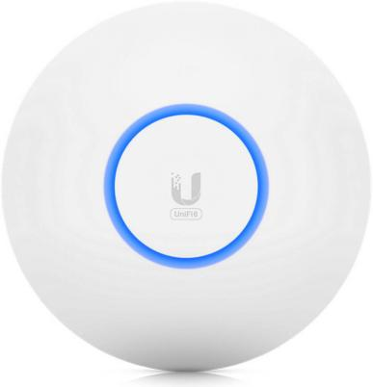
ru.microless.com

Zalety: U6-Lite to punkt dostępowy Wi-Fi 6, zapewniający szybką łączność w pasmach 2,4 GHz i 5 GHz z prędkościami do 1,5 Gbps. Obsługuje PoE i jest kompatybilny z kontrolerem UniFi, co ułatwia zarządzanie siecią bezprzewodową. Idealny dla 18 urządzeń bezprzewodowych w firmie.
Cena: 400 PLN za sztukę, czyli 2400 PLN za 6 sztuk.

- Telefony VoIP: Yealink T31P
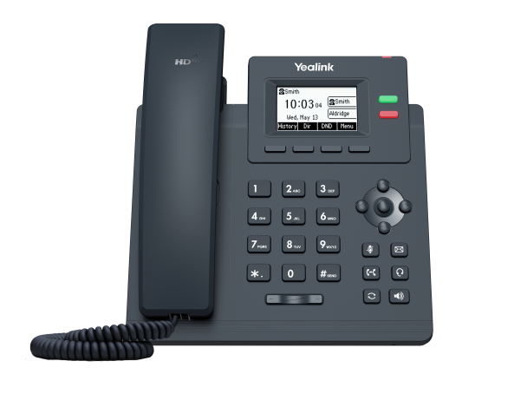
yealink.com

Zalety: Yealink T31P obsługuje protokół SIP i PoE, co pozwala na łatwe zasilanie przez kabel Ethernet. Ma 2 linie VoIP i zapewnia dobrą jakość dźwięku, co jest idealne dla komunikacji firmowej. Jest prosty w konfiguracji i kompatybilny z wieloma systemami VoIP.
Cena: 200 PLN za sztukę, czyli 2400 PLN za 12 telefonów.

- Serwery: Dell PowerEdge T140
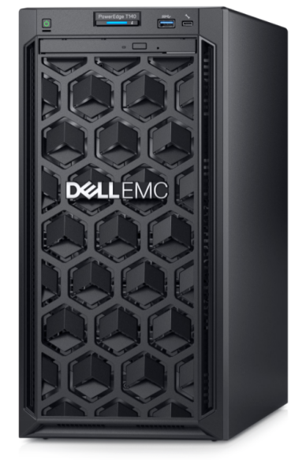
sanstorageworks.com
Zalety: PowerEdge T140 to niezawodny serwer wieżowy z procesorem Intel Xeon E-2224, 16 GB RAM i 1 TB HDD. Idealnie nadaje się do hostowania usług sieciowych, takich jak DHCP czy DNS. Ma kompaktową obudowę i niskie zużycie energii.
Cena: 3200 PLN za sztukę, czyli 25,600 PLN za 8 serwerów.

- Kontroler Wi-Fi: Ubiquiti UniFi Dream Machine (UDM)
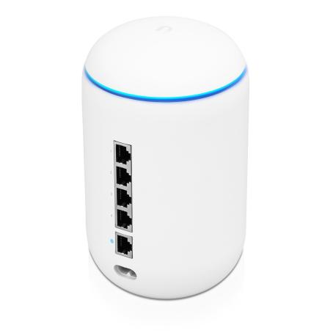
serversplus.com
Zalety: UDM to kontroler Wi-Fi zintegrowany z routerem, który centralnie zarządza siecią bezprzewodową, idealny dla laptopów, smartfonów i tabletów. Obsługuje funkcje roamingu, zapewniając płynne przełączanie między punktami dostępowymi.
Cena: 1200 PLN.

- Router zapasowy: MikroTik hEX S
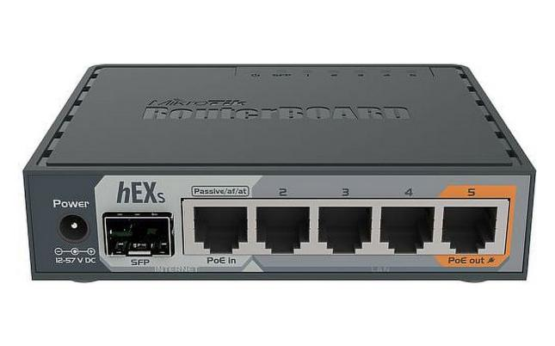
walmart.com

Zalety: MikroTik hEX S oferuje routowanie, VLAN-y i podstawowe QoS, co czyni go idealnym routerem zapasowym. Ma port SFP i 256 MB RAM, co zapewnia wystarczającą wydajność dla redundancji. RouterOS jest elastyczny i umożliwia łatwą konfigurację.
Cena: 280 PLN.

- Urządzenia biurowe

PC: Dell OptiPlex 3000
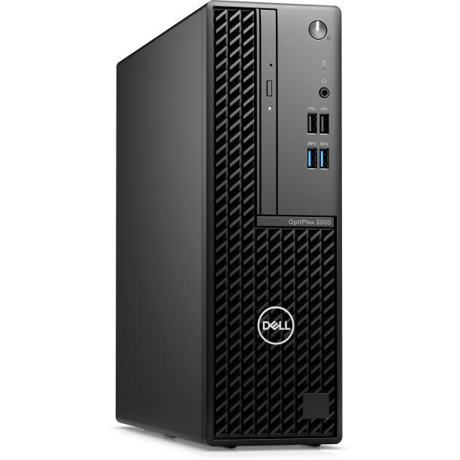
bhphotovideo.com

Zalety: Kompaktowy komputer z procesorem Intel i3, 8 GB RAM i 256 GB SSD, idealny dla pracowników biurowych. Ma niskie zużycie energii i jest łatwy w zarządzaniu.
Cena: 2000 PLN za sztukę, czyli 14,000 PLN za 7 sztuk.

Drukarka: HP LaserJet Pro M404n
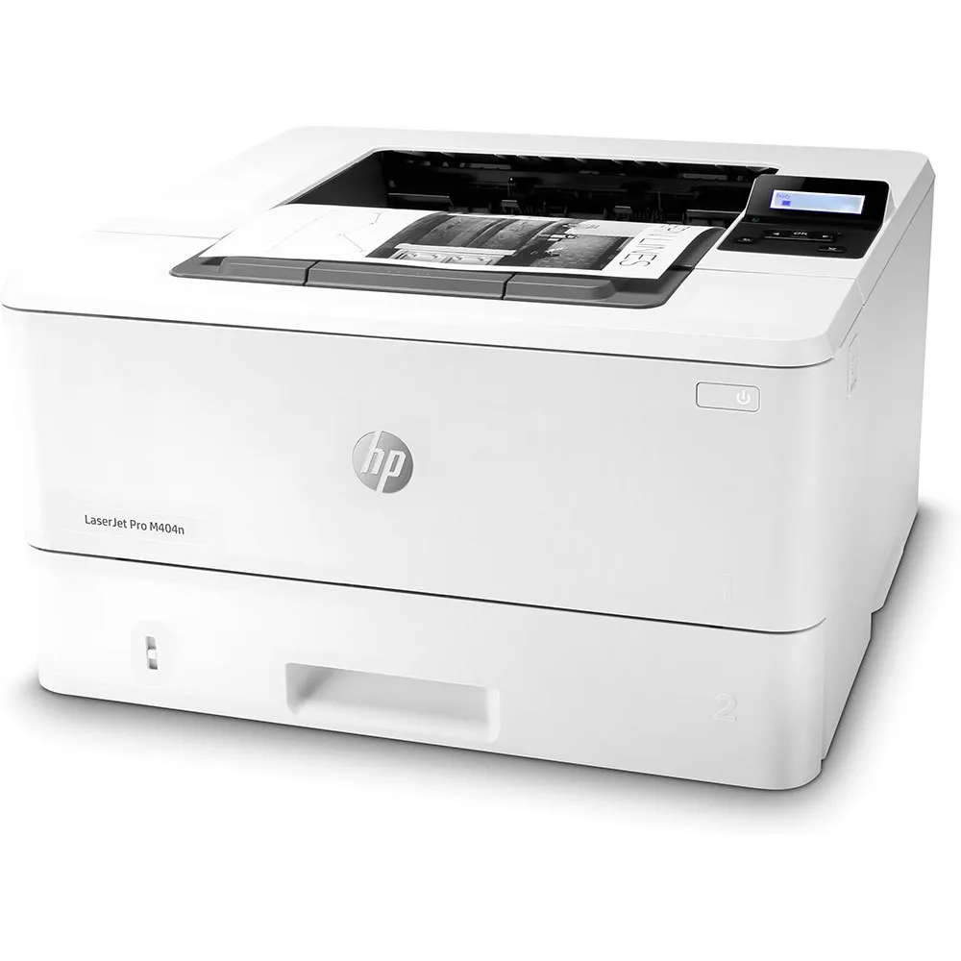
tradeinn.com

Zalety: Szybka drukarka sieciowa z łącznością Ethernet, idealna dla biur. Obsługuje duże obciążenia i zapewnia wysoką jakość druku przy niskich kosztach eksploatacji.
Cena: 800 PLN za sztukę, czyli 4800 PLN za 6 sztuk.

Laptop: Lenovo IdeaPad 3
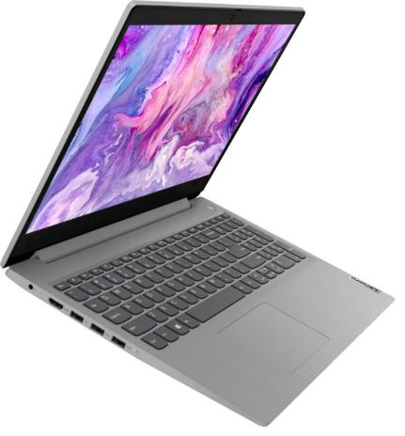
laptoping.com

Zalety: Lekki laptop z procesorem AMD Ryzen 5, 8 GB RAM i 512 GB SSD, idealny do pracy mobilnej. Ma wbudowane Wi-Fi i długą żywotność baterii.
Cena: 1600 PLN za sztukę, czyli 9600 PLN za 6 sztuk.

Smartfon: Samsung Galaxy A14
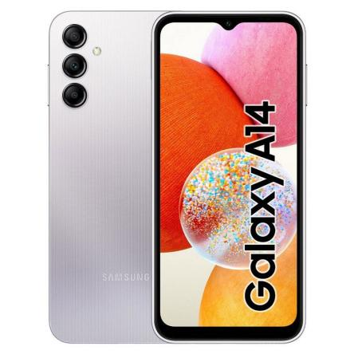
pccomponents.com

Zalety: Niedrogi smartfon z Wi-Fi i ekranem 6,6 cala, idealny dla pracowników do komunikacji i dostępu do aplikacji firmowych. Ma dobrą żywotność baterii.
Cena: 600 PLN za sztukę, czyli 3600 PLN za 6 sztuk.

Tablet: Samsung Galaxy Tab A8
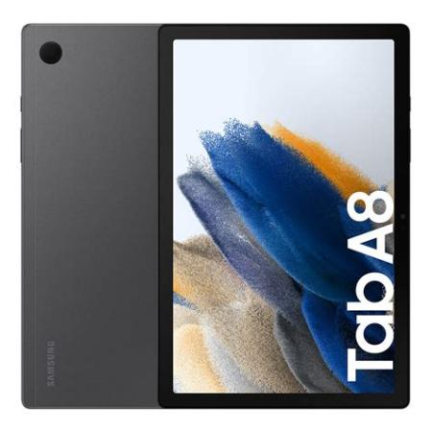
gadtgetcentral.co.ke

Zalety: Tablet z 10,5-calowym ekranem i Wi-Fi, idealny do pracy mobilnej i prezentacji. Ma 32 GB pamięci i jest lekki, co ułatwia użytkowanie w biurze.
Cena: 800 PLN za sztukę, czyli 4800 PLN za 6 sztuk.

Całkowity koszt: 91,490 PLN.⏎

- Koszty kabli

Kabel prosty (Cat6 UTP):

Cena za metr: Średnio 2-3 PLN za kabel Cat6 UTP (bez instalacji). = 1750 PLN jako bazowy koszt.

Kable crossover (Cat6):

10 kabli po 1 m:> (gotowe kable crossover kosztują ok. 10 PLN za 1 m). = 100 zł
4 kable po 3 m: (gotowe kable crossover po 10 PLN/m). = 120 zł
Razem: 220

Całkowity koszt kabli: 1970 zł
2. Koszty gniazd RJ45

Liczba gniazd: Cena za gniazdo: Standardowe gniazdo RJ45 Cat6 kosztuje ok. 5-10 PLN za sztukę (bez montażu). Zestaw z obudową i panelem to ok. 15-20 PLN. Zakładając 15 PLN za gniazdo (w tym podstawowa obudowa):525 PLN.

Całkowity koszt:92 000 + 2495 zł

- Podsumowanie:
Projekt zakłada stworzenie bezpiecznej i funkcjonalnej sieci komputerowej dla firmy z oddziałami na trzech piętrach: Piętro 1 (Marketing i Sprzedaż, HR i Logistyka), Piętro 2 (Finanse i Rachunkowość, Admin i P-REL) oraz Piętro 3 (ICT i Serwerownia). Sieć została zaprojektowana z uwzględnieniem zaawansowanych technologii i standardów bezpieczeństwa, takich jak zapora firewall z strefami outside-inside i DMZ, gdzie serwery FTP i e-mail znajdują się w DMZ, a usługi Active Directory, DNS i DHCP w strefie wewnętrznej. Infrastruktura obejmuje dwa ISP (SEACOM i Safaricom) dla zapewnienia stabilnego połączenia internetowego, dwa firewalle FortiGate 60F, przełączniki warstwy 2 (Netgear GS728TPP) i warstwy 3 (TP-Link TL-SG3428XMP), a także kontroler Wi-Fi Ubiquiti UniFi Dream Machine (UDM) z punktami dostępowymi Ubiquiti UniFi U6-Lite. Wdrożono również VoIP z telefonami Yealink T31P, serwery Dell PowerEdge T140 oraz urządzenia klienckie (PC, laptopy, smartfony, tablety).
Topologia sieci opiera się na architekturze gwiazdy (Shirley), z routingiem OSPF, HSRP i Inter-VLAN routing na przełącznikach warstwy 3, a także statycznym routingiem na firewallach. Fizyczna infrastruktura obejmuje okablowanie (700 m kabla prostego i 14 kabli crossover) oraz 35 gniazd RJ45 (16 na piętrach 1 i 2, 11 na piętrze 3). Adresacja IP została zaplanowana z podziałem na VLAN-y: Management (192.168.10.0/24), WLAN (10.20.0.0/16), LAN (172.16.0.0/16), VoIP (172.30.0.0/16), DMZ (10.11.11.0/27) i Serwery (10.11.11.32/27). Całkowita powierzchnia budynku wynosi około 350 m² (piętra po 100-120 m²), a koszt sprzętu to 91,490 PLN.
Projekt zapewnia niezawodność dzięki redundancji (dwa ISP, dwa firewalle, dwa serwery DHCP), bezpieczeństwo (firewall, strefy DMZ) oraz elastyczność (VLAN-y, VoIP, Wi-Fi). Wszystkie urządzenia zostały wybrane z myślą o łatwości konfiguracji i dopasowaniu do potrzeb firmy.

Ping z PC Marketing do PC-Polska
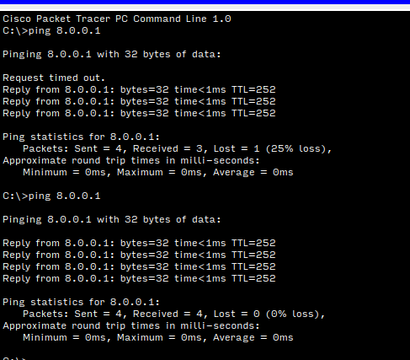

Połączenie przez VoIP
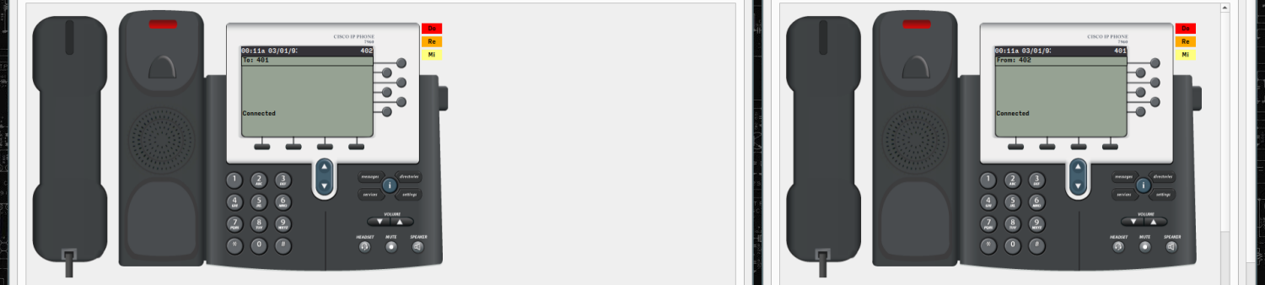

Ping z laptopa Marketing do Pc-Polska

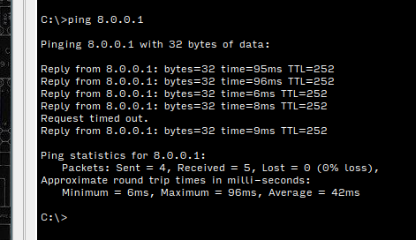

Połączenie do panelu administratora przez PC w pokoju serwerowym
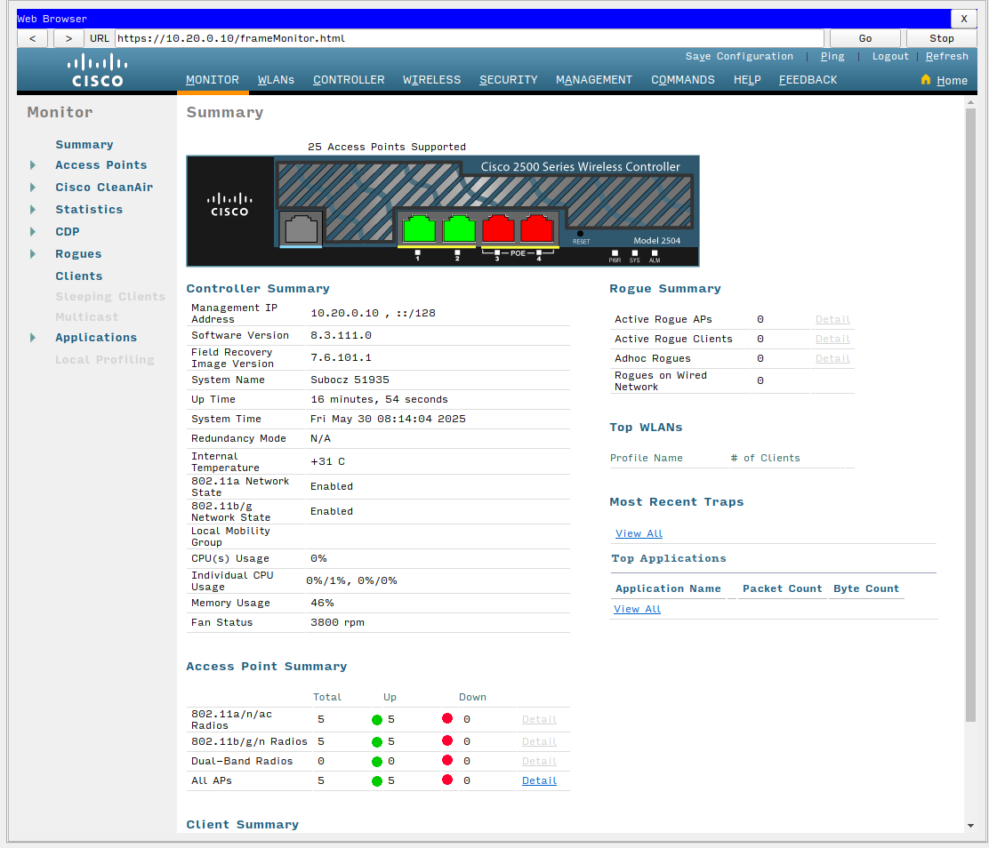

Ping z PC-HR do bramy domyślnej

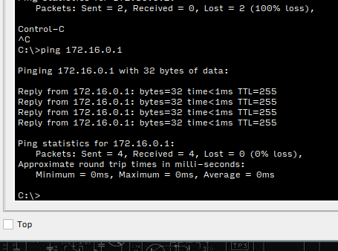

Ping z PC-ICT do Zewnętrznego ISP


